Quickselect
Quickselect es un algoritmo de selección que encuentra el k-ésimo elemento más pequeño de un arreglo sin ordenarlo por completo. Usa la misma idea de partición que Quick Sort, pero en lugar de ordenar ambas mitades, solo continúa trabajando en la mitad donde se encuentra el elemento buscado.
Para encontrar el k-ésimo elemento más pequeño, trabaja de la siguiente manera:
- Elige un pivote al azar dentro del rango actual del arreglo (esto evita el peor caso en la mayoría de las ejecuciones) y lo coloca al inicio.
- Particiona el arreglo: los elementos menores o iguales al pivote quedan a su izquierda y los mayores a su derecha, y el pivote se coloca en su posición final.
- Si la posición final del pivote es igual a k, ese valor es la respuesta.
- Si k es menor que esa posición, repite el proceso solo en la parte izquierda; si es mayor, repite solo en la parte derecha, hasta encontrar el elemento.
Implementación en Python
import random
import time

def particion(arr, low, high):
p = random.randint(low, high) # Pivote aleatorio para evitar el peor caso
temp = arr[low]
arr[low] = arr[p]
arr[p] = temp

pivot = arr[low]
i = low + 1
j = high

while True:
while i <= j and arr[i] <= pivot:
i += 1
while i <= j and arr[j] >= pivot:
j -= 1

if i > j:
break

temp = arr[i]
arr[i] = arr[j]
arr[j] = temp

temp = arr[low] # Ponemos el pivote en su posición final
arr[low] = arr[j]
arr[j] = temp

return j

def quickselect(arr, k):
low = 0
high = len(arr) - 1

while low < high:
pos = particion(arr, low, high)

if pos == k:
return arr[pos]
elif k < pos:
high = pos - 1
else:
low = pos + 1

return arr[low]

tamanos = [1000, 5000, 10000, 50000, 100000, 500000, 1000000, 5000000, 10000000]
max_valor = 10000000

print("--- TIEMPOS DEL QUICKSELECT ---")
print("n\tk\tDataset 1 (ms)\tDataset 2 (ms)")

for n in tamanos:
k = random.randint(1, n)

dataset_1 = []
for i in range(n):
dataset_1.append(random.randint(1, max_valor))

inicio_1 = time.perf_counter()
quickselect(dataset_1, k - 1) # k - 1 porque el índice empieza en 0
fin_1 = time.perf_counter()
tiempo_1 = (fin_1 - inicio_1) * 1000

dataset_2 = []
for i in range(n):
dataset_2.append(random.randint(1, max_valor))

inicio_2 = time.perf_counter()
quickselect(dataset_2, k - 1)
fin_2 = time.perf_counter()
tiempo_2 = (fin_2 - inicio_2) * 1000

print(f"{n}\t{k}\t{tiempo_1:.4f}\t{tiempo_2:.4f}")

Tabla Comparativa de Tiempos.
Tamaño del Dataset (n) | Posición buscada (k) | Tiempo Quickselect Dataset 1 (ms) | Tiempo Quickselect Dataset 2 (ms)
1,000 | 170 | 0.1829 ms | 0.1444 ms
5,000 | 3,848 | 1.1498 ms | 0.8836 ms
10,000 | 2,724 | 1.6678 ms | 1.3746 ms
50,000 | 46,544 | 7.7521 ms | 10.6384 ms
100,000 | 46,330 | 30.0032 ms | 20.7002 ms
500,000 | 267,146 | 75.8441 ms | 148.2557 ms
1,000,000 | 614,974 | 270.7634 ms | 230.7425 ms
5,000,000 | 3,233,150 | 1634.6726 ms | 1636.6832 ms
10,000,000 | 8,629,027 | 2877.3907 ms | 807.2384 ms
Cada dataset se genera con n números aleatorios entre 1 y 10,000,000, y se busca el mismo k en ambos. La diferencia entre Dataset 1 y Dataset 2 se debe a que el pivote es aleatorio: según los pivotes elegidos cambia el número de particiones necesarias (por ejemplo, con n = 10,000,000 la ejecución tardó 2,877.39 ms en el Dataset 1 y 807.24 ms en el Dataset 2). Todas las pruebas terminaron sin agotar los recursos de cómputo, por lo que no fue necesario adjuntar capturas de errores.
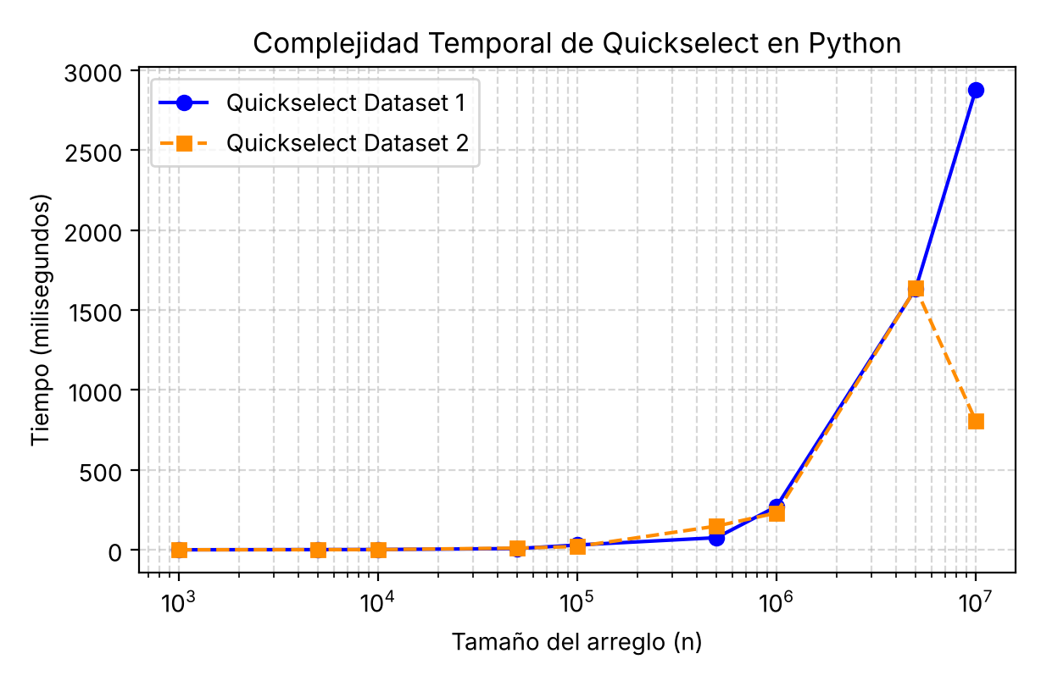
Imagen 1. Gráfico complejidad quickselect en Python.
Evidencias de ejecución
Solución propia
Prueba en Python
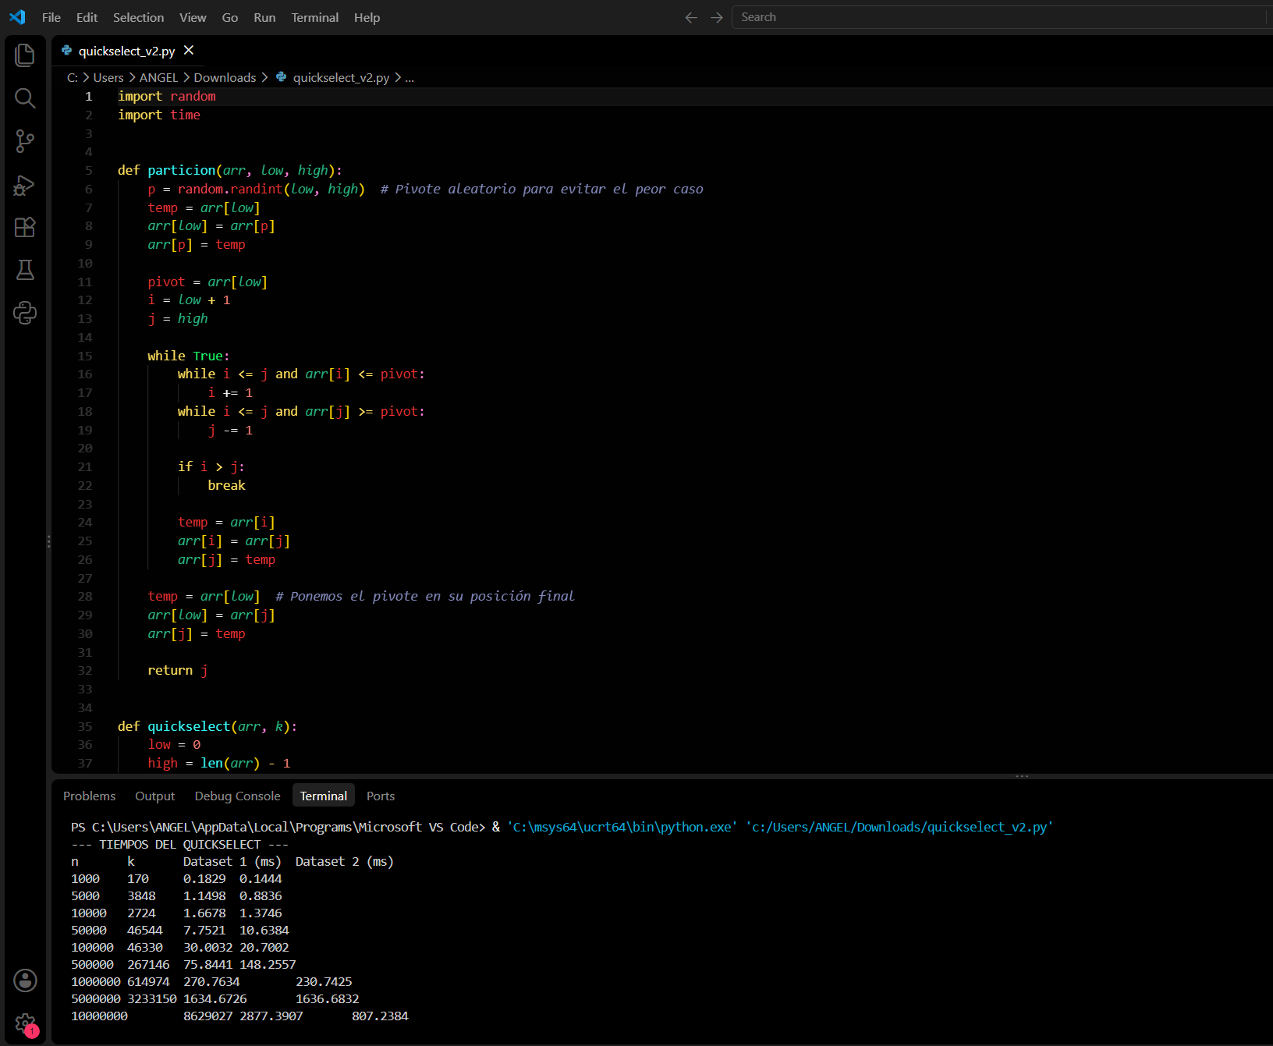
Imagen 2. Ejecución de quickselect_v2.py en Visual Studio Code con los tiempos obtenidos para cada tamaño de dataset.

